EDUKAČNÍ MATERIÁL PRO RODIČE DĚTÍ S AKUTNÍ LYMFOBLASTICKOU LEUKÉMIÍ
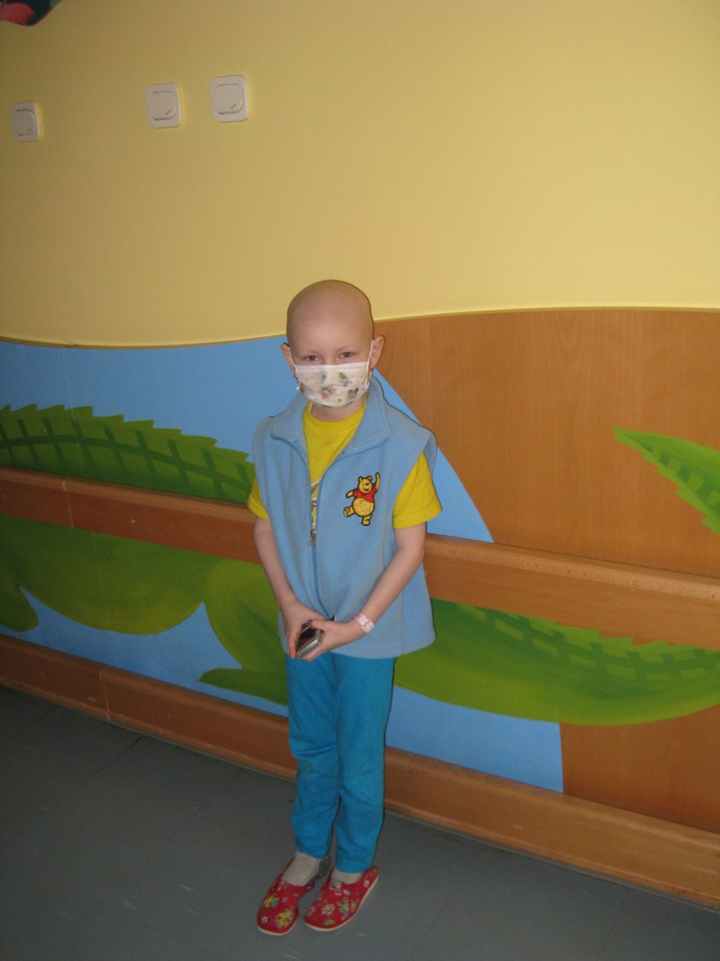

NEUTROPENIE

Při onkologické léčbě je dočasně výrazně utlumena normální krvetvorba, a proto dochází po podání chemoterapie k poklesu počtu veškerých krvinek. Nejčastějším problémem je nedostatečný počet jedné skupiny bílých krvinek – neutrofilních granulocytů. Tomuto stavu, kdy je těchto krvinek výrazný nedostatek, se říká neutropenie.
Pokles bílých krvinek zapříčiňuje výrazný pokles obranyschopnosti organismu proti infekci. Při poklesu neutrofilních granulocytů pod 0,5x10⁹/l krve je riziko vzniku infekčních komplikací velmi vysoké. Proto je nezbytné dodržovat mnoho preventivních opatření k zabránění rozvoje infekce. Největší riziko infekce pro dítě znamená především kontakt s ostatními lidmi, potraviny obsahující plísně či bakterie a očkování.

ZVÝŠENÝ HYGIENICKÝ REŽIM

Pokud hodnota APN (absolutního počtu neutrofilů) klesne pod hranici 0,5x10⁹/l krve, musíte dodržovat určitá režimová opatření.
Pokoj Vašeho dítěte bude označen cedulkou:
„ZVÝŠENÝ HYGIENICKÝ REŽIM“.
Co to znamená?
Všechny osoby, které na pokoj vcházejí (lékaři, sestry, uklízečky, návštěvy), musejí mít oblečen ochranný plášť, nasazenu ústenku a musí mít umyté a vydezinfikované ruce.
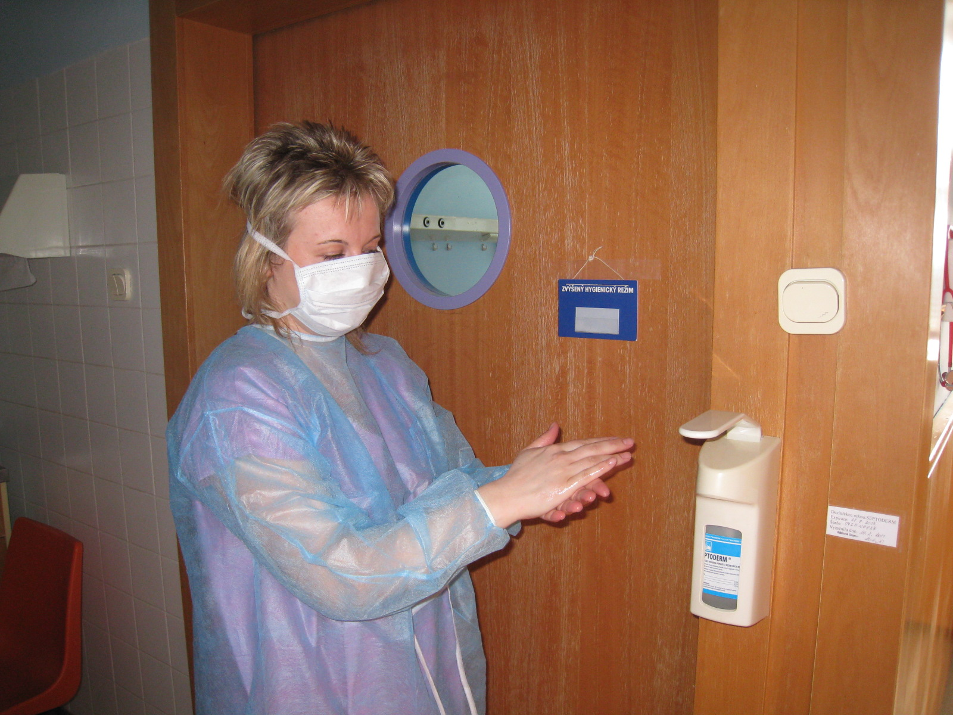

Dítě musí mít ústenku nasazenu při opuštění pokoje, pokud si jde hrát do herny, nebo když jde na nějaké vyšetření, které se provádí mimo pokoj dítěte.
Rodič, který je s dítětem hospitalizován na společném pokoji a je zcela zdravý, ústenku mít nemusí. Nasazuje si pouze ochranný plášť při opuštění pokoje.
Je vhodné omezit návštěvy na pokoji dítěte na maximálně 2 osoby. Velmi nevhodné jsou návštěvy s nachlazením, rýmou, kašlem nebo jiným infekčním onemocněním. Rovněž nejsou vhodné dětské návštěvy, protože mohou být zdrojem infekcí s delší inkubační dobou.
Je zakázáno donášení živých květin na pokoj dítěte z důvodu možného zdroje plísní a baktérií.
Je důležité dodržovat pravidelnou osobní hygienu, mytí rukou, výměnu osobního i ložního prádla.
Nutná je důsledná hygiena a péče o konečník dítěte po vyprázdnění. Není vhodné měřit dítěti tělesnou teplotu v konečníku, protože i drobné poranění konečníku může být místem vzniku infekce.
Důležitá je rovněž pravidelná a šetrná péče o nehty.

PÉČE O DUTINU ÚSTNÍ

Chemoterapie může být příčinou bolestí v ústech a krku. V ústech a krku může dojít k zarudnutí sliznic, tvorbě aftů, postupně až k odlupování části sliznice a znemožnění přijímání potravy.
Zvýšená péče o dutinu ústní je tedy po celou dobu léčby velmi důležitá.
Před zahájením chemoterapie je nutné vyšetření u zubního lékaře k vyloučení možných zdrojů infekce.
Zuby je vhodné čistit po každém jídle, nebo alespoň 2krát denně. Doporučuje se používat měkký zubní kartáček, čištění provádět šetrně nedráždivou zubní pastou.

TROJPREVENCE

Na oddělení dětské hematoonkologie FNO preventivně používáme k výplachům dutiny ústní dítěte tři roztoky, tzv. trojprevenci:
Florsalmin - obsahuje výtažek ze šalvěje lékařské, která působí proti zánětům a baktériím, podporuje hojení a tlumí bolest
Jodisol - dezinfekční prostředek, má široké spektrum účinků na množící se formy baktérií, plísní a virů
Clotrimazol – antimykotikum (proti plísním)
Všechny uvedené roztoky jsou naředěné vodou pro injekce.
Dutinu ústní je vhodné preventivně vyplachovat každým připraveným roztokem alespoň 3krát denně podle přiloženého schématu, ústa nevyplachovat těsně před jídlem.
Děti, které umějí kloktat, malé množství roztoku kloktají, ostatní si jen roztokem dutinu ústní vypláchnou.
Roztoky se nepolykají.
Nejmenším dětem se dutina ústní vytírá sterilními vatovými štětičkami namočenými v roztoku.
Je nutné nechat si sanitářkou nebo sestrou připravit nový roztok po spotřebování lahvičky, nebo alespoň 1krát za týden.
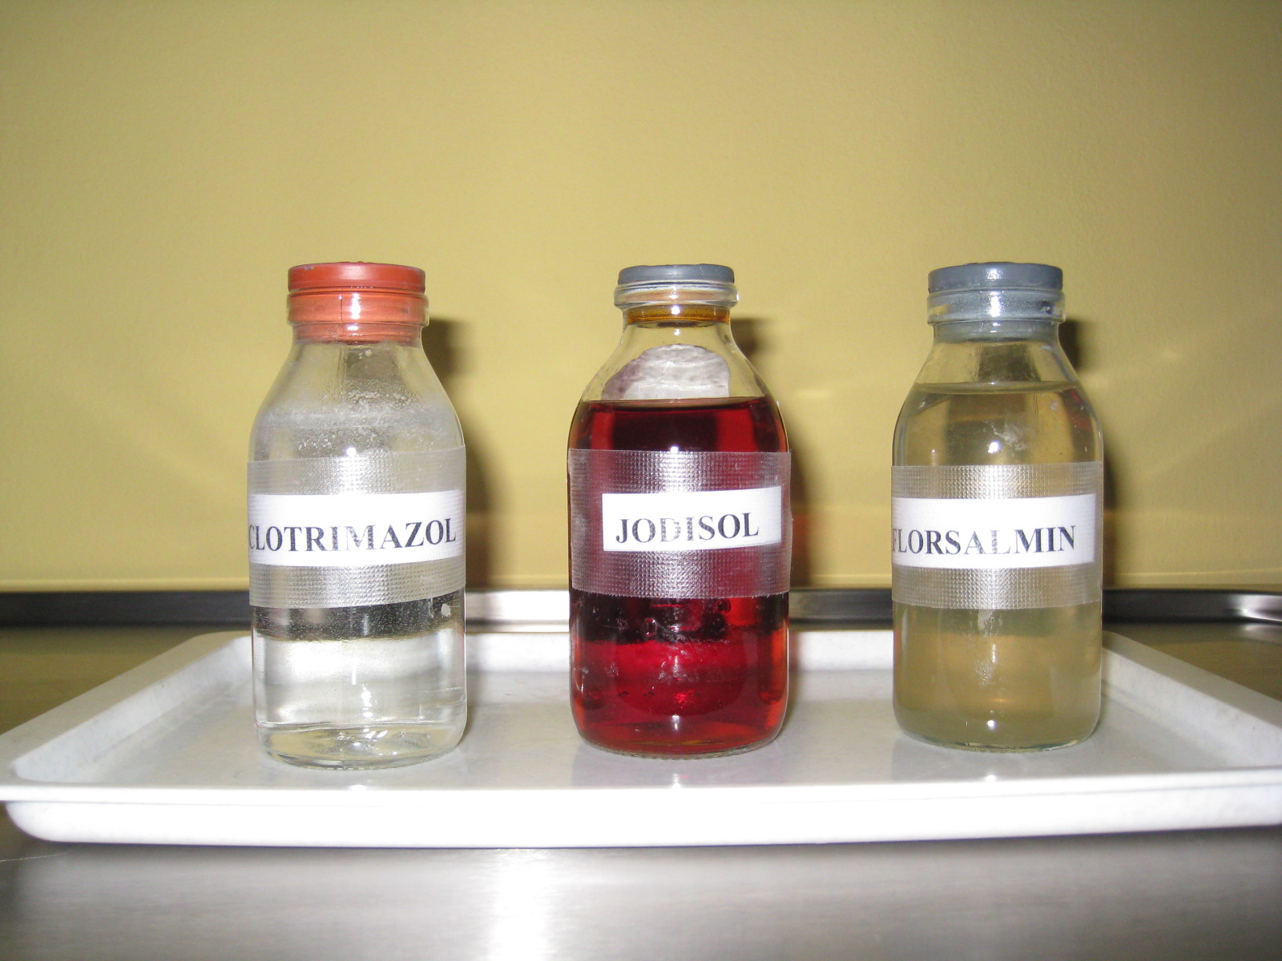

NÍZKOBAKTERIÁLNÍ STRAVA
Mikroorganismy se mohou do těla dítěte dostat jakoukoliv cestou, někdy i nevhodnou stravou. Ze stravy dítěte je proto nutné vyloučit potraviny s vysokým rizikem plísní a baktérií, stravu nedostatečně tepelně upravenou. Rovněž je nutno vyloučit z jídelníčku dítěte výrobky obsahující živé kultury (např. jogurty), potraviny rychlého občerstvení, zákusky.

Seznam rizikových potravin pro děti v onkologické léčbě
Potraviny zcela nevhodné po celou dobu léčby z důvodu zvýšeného rizika plísní či bakteriální infekce:
- oříšky, sušené ovoce, rozinky, müsli tyčinky, plísňové a zrající sýry
- uzené ryby, nedostatečně tepelně zpracované maso (biftek, tatarský biftek)
- výrobky z nevařených vajec (majonézy), vejce ,,naměkko“
- drobné a lesní ovoce, které nelze oloupat ani řádně omýt (jahody, borůvky, angrešt, rybíz), houby včetně sušených
- čínské instantní nudlové polévky

- jídla z řetězců „fast food“ a z pouličního stánkového prodeje
- čerstvý, nepasterizovaný med a včelí produkty
- čaje z domácích bylin
- čerstvé nepasterizované mléko a zakysané výrobky s živou kulturou (kefír)
- jakékoliv potraviny, které na sobě mají viditelnou plíseň či mají prošlou dobu trvanlivosti

Doporučení pro úpravu stravy v období těžké neutropenie:
- omezit přísun čerstvého ovoce a zeleniny a v každém případě podávat vše jen oloupané a bez jádřinců
- vyloučit uzeniny, majonézy, čerstvé cukrářské výrobky
- preferovat stravu tepelně upravenou či sterilovanou
- jednou připravené jídlo uchovávat v chladničce maximálně 12 hodin před další spotřebou, jídlo ohřívejte jen jednou
- před každou manipulací s jídlem si myjte ruce, dodržujte běžné hygienické zásady při manipulaci s jídlem

Vhodné potraviny:
- mléko a mléčné výrobky: UHT mléko, tavené sýry pudinky, jogurty bez živých kultur, neplísňové a nezrající vakuované sýry, tvaroh, termix, smetanové sýry
- maso: dobře tepelně upravené
- uzeniny: vše tepelně upravené, konzervované, šunka, dietní salámy
- ryby: dobře tepelně zpracované, čerstvé, v konzervách, mražené
- pečivo: všechny druhy čerstvého pečiva
- vejce: dobře tepelně zpracované
- tuky: máslo nebo margarín v jednotlivých baleních
- ovoce: kompoty, džemy, sirupy, dětské výživy
- zelenina: vše tepelně zpracované, sterilované
- nápoje: minerální vody, balené vody, čaj, káva, kakao, džus
- koření: pouze při tepelné úpravě
- různé: dobře tepelně zpracované brambory, rýže, těstoviny; piškoty, sušenky

KONTROLA MOČI

Z důvodu nutnosti vyššího objemu tekutin při léčbě leukémie, je nutno sledovat jak příjem tekutin, tak jejich výdej močí.
Při masivním rozpadu nádorových buněk v úvodu léčby hrozí akutní ledvinové selhání z důvodu tvorby kamenů z kyseliny močové. Kameny se tvoří v kyselé moči, proto je nutno moč alkalizovat a zvednout tak její pH. Tímto způsobem bychom měli zabránit možnému vzniku kamenů.
Také v průběhu terapie vysokými dávkami methotrexatu je nutné průběžně sledovat funkci ledvin pacienta a podávat speciální infúzní roztoky alkalizující moč. Z alkalické moči bude methotrexat rychleji odstraněn.
Proto je v některých fázích léčby nutné kontrolovat pH moči diagnostickými papírky Albuphan.
Pokud budete kontrolovat moč papírkem Vy, budete sestrou upozorněni na nutnost hlásit pokles pH moči pod 7. V takovém případě bude nutné podat speciální infúzi, která pH moči opět zvýší.
- 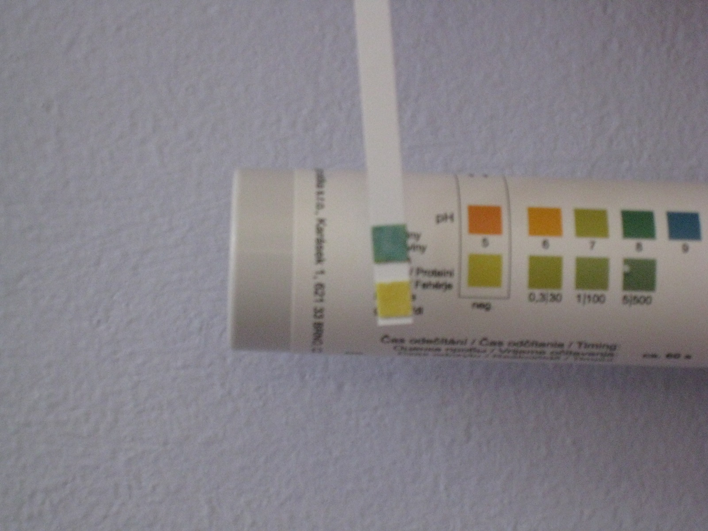

OŠETŘOVÁNÍ CENTRÁLNÍHO ŽILNÍHO KATÉTRU

Většina cytostatik při léčbě leukémie je podávána nitrožilně. Léky jsou aplikovány buď jednorázovou injekcí do žíly, nebo infúzí, která může trvat i 24 hodin. Jen minimum cytostatik je podáváno ve formě tablet. Nitrožilní podání klade vysoké nároky na žilní systém pacienta, proto se u všech léčených dětí zavádí co nejdříve centrální žilní katétr. Z katétru se odebírají také vzorky krve, čímž odpadá pro děti většinou nepříjemná kanylace periferní žíly.
Katétr se zavádí na operačním sále v celkové narkóze.
Existují dva základní typy centrálních žilních katétrů. Ošetřující lékař Vám doporučí, který katétr považuje za vhodnější vzhledem k věku Vašeho dítěte a k typu léčby.

Port („komůrka“)
Hadička zavedená do velké cévy je spojena s malou komůrkou, která je zašita pod kůží na horní části hrudníku. Katétr je tak zcela krytý kůží, z čehož vyplývá nízké riziko infekcí a menší náročnost ošetřování.
Zavedený port výrazněji nenarušuje tělesný vzhled, neboť je patrný pouze jako malá vyvýšenina pod kůží a neomezuje běžné denní aktivity dítěte.
Při každém podání léku do katétru je nutno komůrku napíchnout speciální jehlou. Při pobytu v nemocnici může být jehla v komůrce ponechána 5 dní, pak je nutno jehličku přepíchnout.
Při propuštění dítěte domů se jehla z komůrky (za sterilních podmínek) vytáhne. Při dobře zhojené ráně se dítě může doma i koupat, není nutné žádné krytí rány. Nehrozí zde ani spontánní vypadnutí katétru.

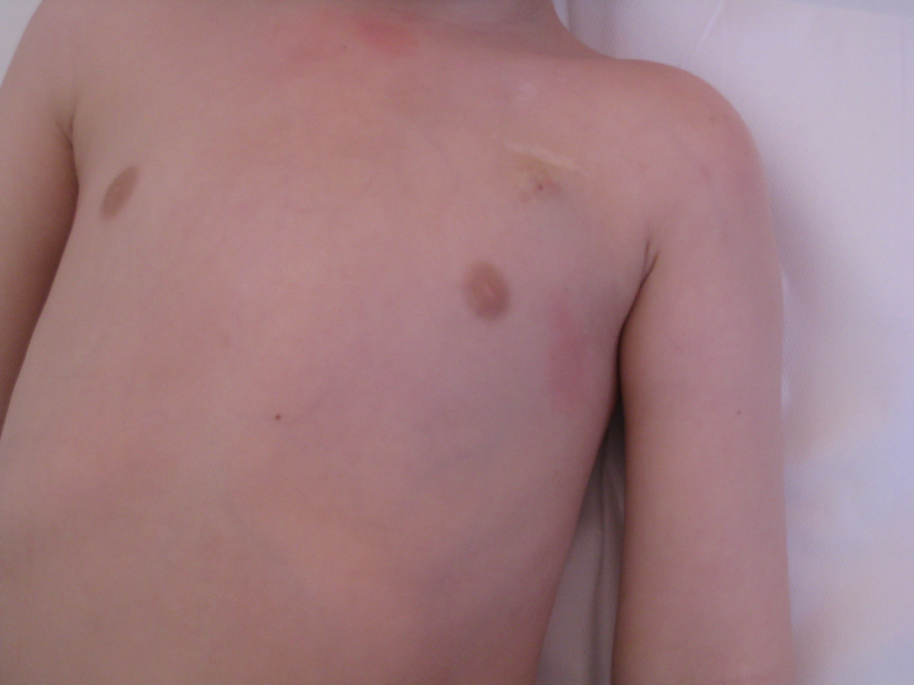
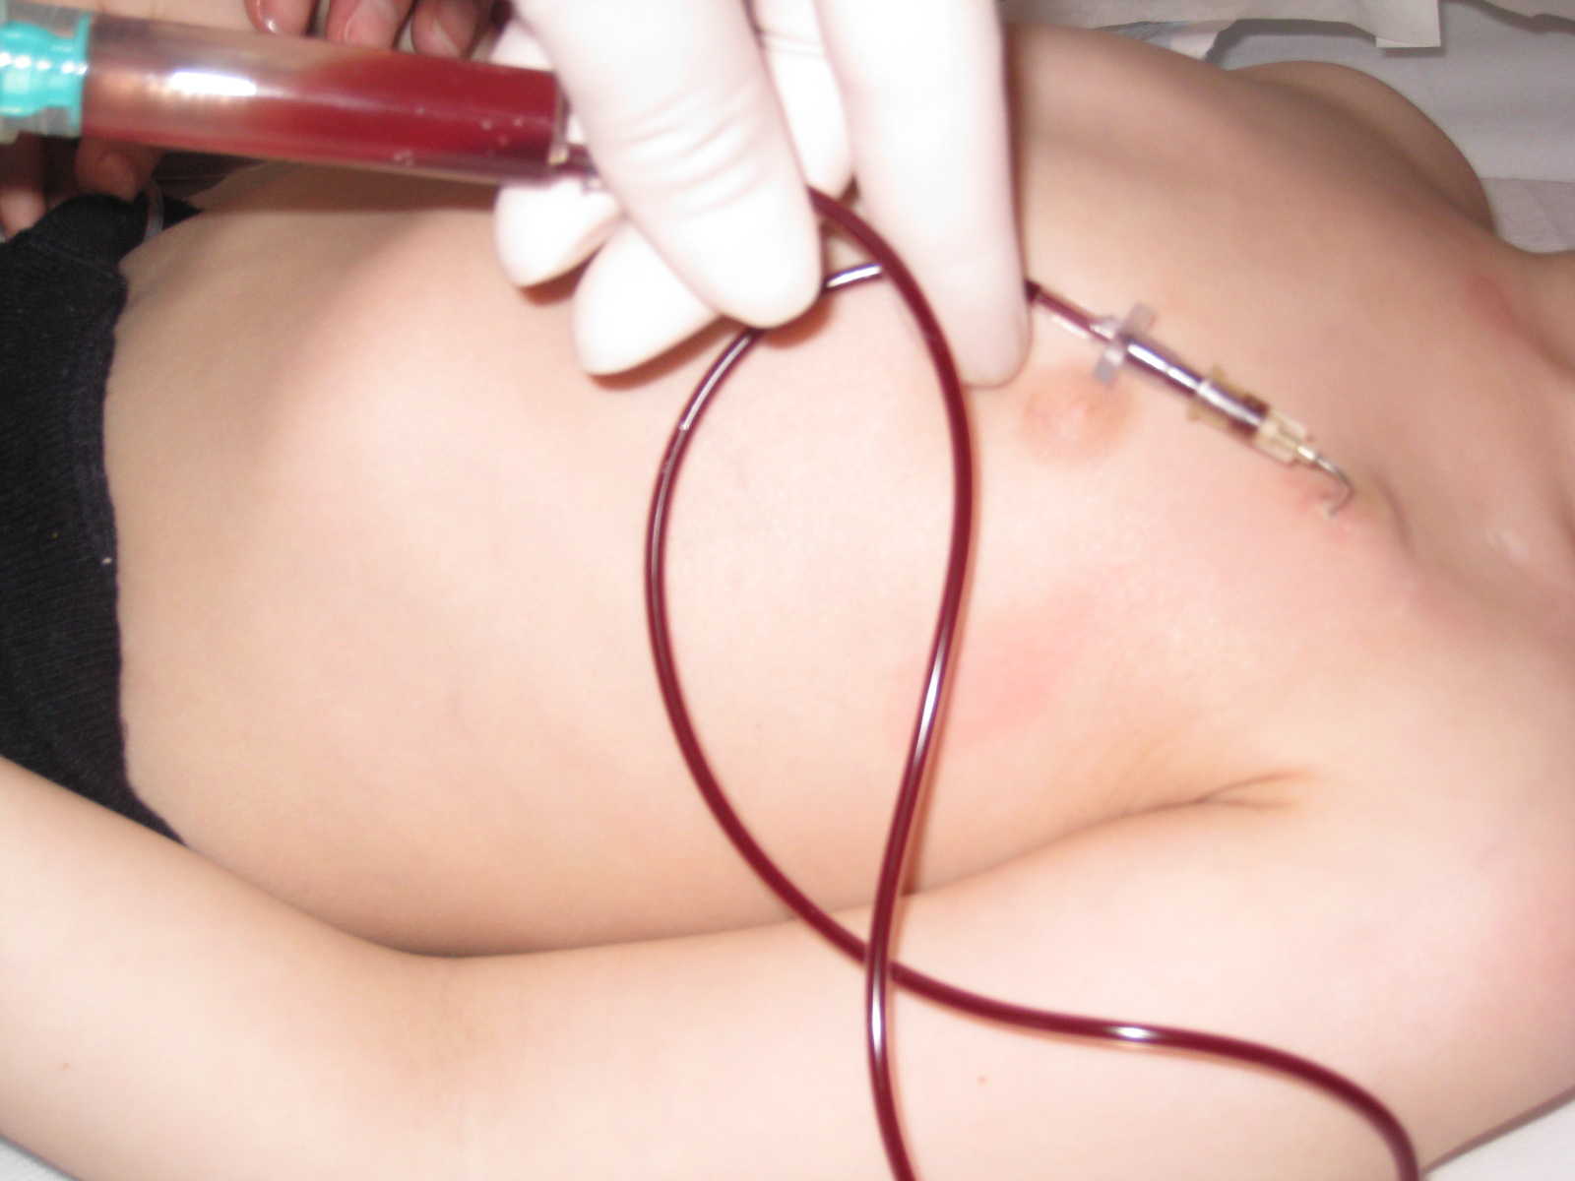

Tunelizovaný katétr (Hickman, Broviac)
Zavádí se přes podklíčkovou nebo jugulární žílu do horní duté žíly. Zčásti je veden podkožním tunelem, jenž ústí na přední straně hrudníku. Na povrch vede jeden až tři barevně odlišené lumeny. V průběhu tunelu je katétr opatřen dakronovou manžetou, která jej fixuje ve správné pozici a brání přestupu bakteriální infekce.
Koncovky volně vyvedené na hrudník by měly být chráněny před vodou. Dětem tak doporučujeme pouze sprchování, nikoliv koupání, kdy by se katétr dostal pod vodu.
Místo na kůži, kde je katétr vyveden z těla sterilně kryjeme.

Péče o katétr
Do katétru nesmějí rodiče sami nic aplikovat, konec katétru musí být sterilně uzavřen a kryt, neměl by se namáčet do vody. Je vhodné, když děti mají konec katétru uschován v látkové kapsičce, kterou mají pověšenou na krku.
Okolí CŽK je nutno asepticky ošetřovat alespoň 1krát za 3 dny. Při převazu je nutné, z důvodu minimalizace kapénkové infekce, aby dítě i ošetřující osoba měli nasazenu ústenku.
Není nutno mít nasazeny sterilní rukavice, nesmí se však holýma rukama na katétr sahat. Ruce si před převazem umyjeme a vydezinfikujeme roztokem vhodným k dezinfekci rukou.
Místo výstupu CŽK z těla dezinfikujeme prostředkem vhodným k ošetření kůže (Betadine, Septoderm) a poté překryjeme sterilním krytím.
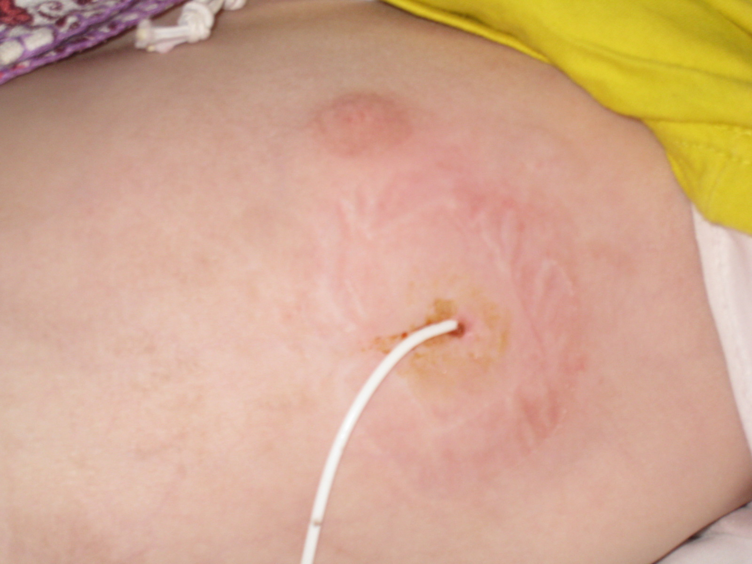
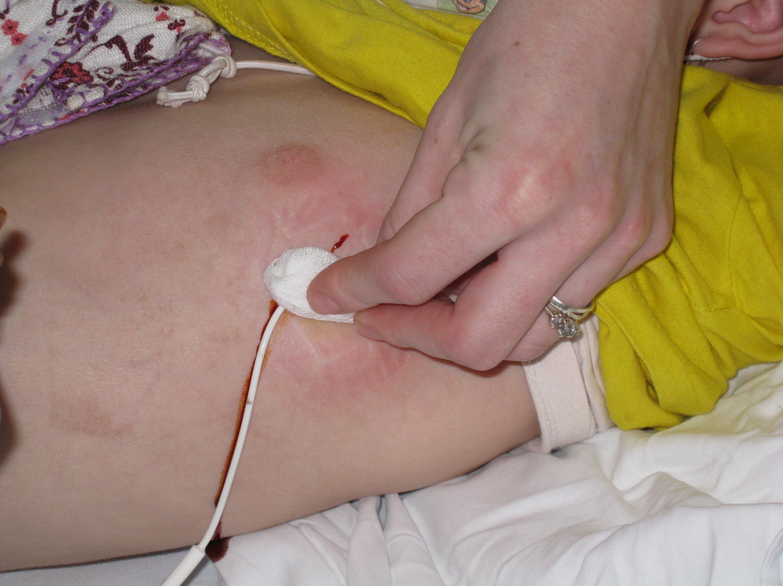
Zhotovila: Bc. Andrea Čajová

